
ОРДЕНА ТРУДОВОГО КРАСНОГО ЗНАМЕНИ
Федеральное Государственное бюджетное образовательное учреждение
высшего образования
«Московский Технический Университет Связи и Информатики»

СПЕЦИАЛЬНОСТЬ 09.03.02
Информационные системы и технологии

Лабораторная работа №2

учебной дисциплины
«Прикладные информационные системы»

Выполнила студентка
группы БСТ2252
Базякина М.А.
подпись ФИО студента
Руководитель
Сергеев А.Е.
подпись ФИО руководителя

Москва 2026 г.

Цель работы:
Изучить основы создания web-приложения на Django, научиться создавать проект и приложение, настраивать маршрутизацию, использовать представления и шаблоны, а также подключать статические файлы CSS для оформления web-страницы.

Задачи:
- В ходе выполнения лабораторной работы необходимо было:
- Создать новый Django-проект helloworld;
- Создать приложение flatpages и подключить его к проекту;
- Настроить отображение страницы с текстом «Привет, Мир!»;
- Создать HTML-шаблон index.html;
- Добавить на страницу заголовки, маркированный и нумерованный списки, а также таблицу;
- Создать шаблон static_handler.html;
- Подключить таблицу стилей index.css;
- Настроить отображение статических файлов и оформить страницу с помощью CSS.

Ход работы:
В начале работы был создан проект Django с именем helloworld в папке lab2. После этого внутри проекта было создано приложение flatpages, предназначенное для обработки запросов к простым статическим страницам. В современных версиях Django команды были выполнены с сохранением логики, описанной в методических указаниях.
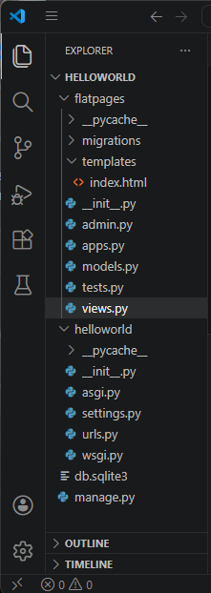
Рисунок 1. Структура проекта helloworld.
После создания приложения оно было добавлено в список INSTALLED_APPS файла settings.py, что позволило Django учитывать его при запуске проекта. Также была использована база данных SQLite, которая по смыслу соответствует настройкам, указанным в методичке для этой лабораторной работы.
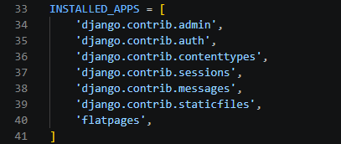
Рисунок 2. Фрагмент файла settings.py с подключённым приложением flatpages.
Далее была настроена маршрутизация в файле urls.py. Для главной страницы был создан маршрут /, который обрабатывается функцией home из файла flatpages/views.py. На первом этапе функция home возвращала обычный текстовый ответ «Привет, Мир!». Кроме того, был добавлен дополнительный адрес /hello/, который возвращает тот же текст, как и требуется в задании.
На этом этапе была проверена работа сервера разработки Django. После запуска команды python manage.py runserver и перехода по адресу локального сервера в браузере на странице отобразился текст «Привет, Мир!». Аналогичный результат был получен и при переходе по адресу /hello/.
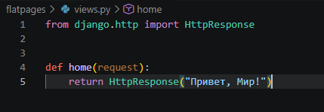
Рисунок 3. Содержимое файла views.py с функцией home, возвращающей простой текст.
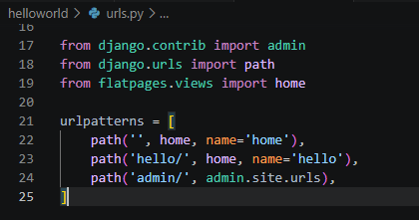
Рисунок 4. Содержимое файла urls.py с маршрутами / и /hello/.

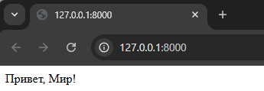
Рисунок 5. Результат работы страницы по адресу http://127.0.0.1:8000/.
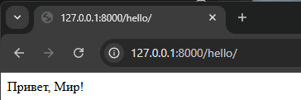
Рисунок 6. Результат работы страницы по адресу http://127.0.0.1:8000/hello/.
После проверки простого текстового ответа был создан каталог templates внутри приложения flatpages, а в нём — файл index.html. В шаблоне была размещена простая HTML-страница, содержащая заголовки разных уровней, маркированный список, нумерованный список и таблицу. Затем представление home было изменено: вместо возврата текста напрямую стало использоваться формирование HTML-страницы через функцию render.
В ходе выполнения задания структура таблицы была изменена: к ней были добавлены две новые строки и один дополнительный столбец. Также были убраны границы таблицы, а подписи перед списками были оформлены как подзаголовки четвёртого уровня <h4>, как того требует задание.
После обновления представления и перезагрузки страницы в браузере начал отображаться уже не просто текст, а полноценный HTML-документ. Таким образом был выполнен переход от простого ответа сервера к выводу шаблона.
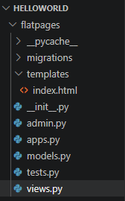
Рисунок 7. Структура папки flatpages/templates с файлом index.html.
Содержимое файла index.html:
<!DOCTYPE html>
<html>
<head>
<title>Привет, Мир!</title>
</head>
<body>
<h1>Привет, Мир!</h1>
<h2>Это учебный сайт, с его помощью будут изучены технологии python/django, html/css.</h2>
<h3>Как видите, здесь используются заголовки различных уровней.</h3>

<h4>Здесь есть маркированный список:</h4>
<ul>
<li>Элемент 1;</li>
<li>Элемент 2;</li>
<li>Элемент 3;</li>
<li>Последний элемент.</li>
</ul>

<h4>И нумерованный список:</h4>
<ol>
<li>Элемент 1;</li>
<li>Элемент 2;</li>
<li>Элемент 3;</li>
<li>Последний элемент.</li>
</ol>

<p>И даже таблица:</p>
<table>
<thead>
<tr>
<th>Столбик 1</th>
<th>Столбик 2</th>
<th>Столбик 3</th>
<th>Столбик 4</th>
</tr>
</thead>
<tr>
<td>Строка 1 Столбец 1</td>
<td>Строка 1 Столбец 2</td>
<td>Строка 1 Столбец 3</td>
<td>Строка 1 Столбец 4</td>
</tr>
<tr>
<td>Строка 2 Столбец 1</td>
<td>Строка 2 Столбец 2</td>
<td>Строка 2 Столбец 3</td>
<td>Строка 2 Столбец 4</td>
</tr>
<tr>
<td>Строка 3 Столбец 1</td>
<td>Строка 3 Столбец 2</td>
<td>Строка 3 Столбец 3</td>
<td>Строка 3 Столбец 4</td>
</tr>
<tr>
<td>Строка 4 Столбец 1</td>
<td>Строка 4 Столбец 2</td>
<td>Строка 4 Столбец 3</td>
<td>Строка 4 Столбец 4</td>
</tr>
<tr>
<td>Строка 5 Столбец 1</td>
<td>Строка 5 Столбец 2</td>
<td>Строка 5 Столбец 3</td>
<td>Строка 5 Столбец 4</td>
</tr>
</table>
</body>
</html>

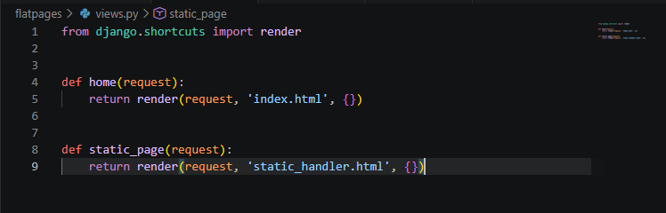
Рисунок 8. Изменённый файл views.py с использованием функции render.

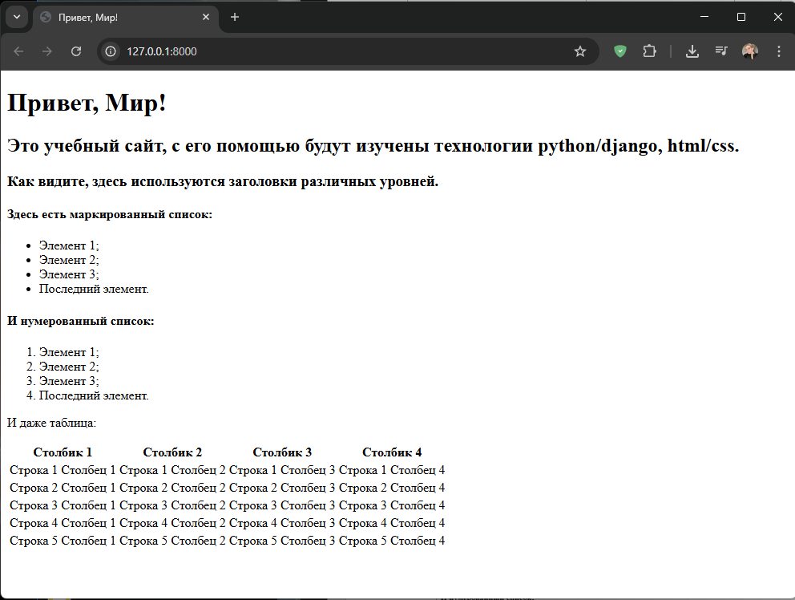
Рисунок 9. Отображение шаблона index.html в браузере.
Следующим этапом был создан шаблон static_handler.html, который повторяет структуру index.html, но предназначен уже для дальнейшего оформления с помощью внешнего CSS-файла. Это соответствует методическим указаниям, где отдельно говорится о создании такого же шаблона с новым названием для последующей работы со статическими файлами.
Для удобства была создана отдельная функция-представление, открывающая шаблон static_handler.html, а также новый маршрут, ведущий на стилизованную страницу. Это позволило отдельно проверить обычный HTML-шаблон и HTML-шаблон со стилями. Такой подход не противоречит цели лабораторной работы и упрощает тестирование.
Содержимое файла static_handler.html:
{% load static %}
<!DOCTYPE html>
<html>
<head>
<title>Привет, Мир!</title>
<link rel="stylesheet" href="{% static 'css/index.css' %}">
</head>
<body>
<h1>Привет, Мир!</h1>
<h2>Это учебный сайт, с его помощью будут изучены технологии python/django, html/css.</h2>
<h3>Как видите, здесь используются заголовки различных уровней.</h3>
<img src="{% static 'img/dpb-logo.png' %}" />

<h4>Здесь есть маркированный список:</h4>
<ul>
<li>Элемент 1;</li>
<li>Элемент 2;</li>
<li>Элемент 3;</li>
<li>Последний элемент.</li>
</ul>

<h4>И нумерованный список:</h4>
<ol>
<li>Элемент 1;</li>
<li>Элемент 2;</li>
<li>Элемент 3;</li>
<li>Последний элемент.</li>
</ol>

<p>И даже таблица:</p>
<table>
<thead>
<tr>
<th>Столбик 1</th>
<th>Столбик 2</th>
<th>Столбик 3</th>
<th>Столбик 4</th>
</tr>
</thead>
<tr>
<td>Строка 1 Столбец 1</td>
<td>Строка 1 Столбец 2</td>
<td>Строка 1 Столбец 3</td>
<td>Строка 1 Столбец 4</td>
</tr>
<tr>
<td>Строка 2 Столбец 1</td>
<td>Строка 2 Столбец 2</td>
<td>Строка 2 Столбец 3</td>
<td>Строка 2 Столбец 4</td>
</tr>
<tr>
<td>Строка 3 Столбец 1</td>
<td>Строка 3 Столбец 2</td>
<td>Строка 3 Столбец 3</td>
<td>Строка 3 Столбец 4</td>
</tr>
<tr>
<td>Строка 4 Столбец 1</td>
<td>Строка 4 Столбец 2</td>
<td>Строка 4 Столбец 3</td>
<td>Строка 4 Столбец 4</td>
</tr>
<tr>
<td>Строка 5 Столбец 1</td>
<td>Строка 5 Столбец 2</td>
<td>Строка 5 Столбец 3</td>
<td>Строка 5 Столбец 4</td>
</tr>
</table>
</body>
</html>

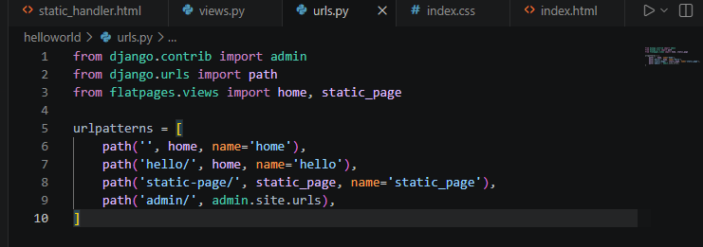
Рисунок 10. Файл urls.py с маршрутом для страницы со стилями.
Для оформления страницы была создана папка static, внутри неё — папка css, а затем файл index.css. После этого в шаблон static_handler.html был добавлен тег подключения CSS-файла через переменную {{ STATIC_URL }}. В методических указаниях именно такой способ подключения внешнего файла стилей приводится как основной для данной работы.
В CSS-файле были заданы стили для фона страницы, шрифтов, таблицы, абзацев и списков. Кроме того, были выполнены дополнительные требования задания: для заголовка первого уровня был установлен шрифт с засечками, для подзаголовков четвёртого уровня размер шрифта был уменьшен до 14 пикселей, ширина таблицы была установлена равной 100% ширины экрана, а для изображения был задан размер по высоте 30 пикселей.
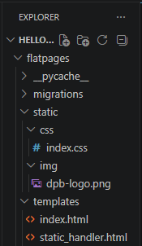
Рисунок 11. Структура папки flatpages/static/css с файлом index.css.
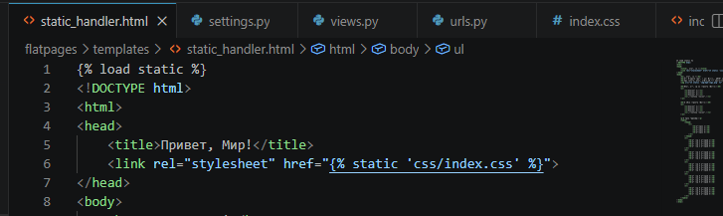
Рисунок 12. Подключение CSS-файла в шаблоне static_handler.html.
Содержимое файла index.css:
body {
background: #1abc9c;
font-family: Tahoma, Arial, sans-serif;
color: #333;
}

h1 {
font-family: Georgia, "Times New Roman", serif;
}

h4 {
font-size: 14px;
margin-bottom: 0;
}

p {
font-size: 22px;
margin-bottom: 0;
}

ul, ol {
margin: 0;
}

table {
border-collapse: collapse;
width: 100%;
}

table tr td, table tr th {
padding: 5px;
}

img {
height: 30px;
}

На завершающем этапе в шаблон была добавлена картинка dpb-logo.png, размещённая после заголовка третьего уровня. Для этого внутри каталога static была создана папка img, куда был помещён файл изображения. Затем изображение было подключено через путь {{ STATIC_URL }}img/dpb-logo.png. Именно такой вариант предлагается в методических указаниях.
После запуска сервера и обновления страницы была проверена итоговая стилизованная web-страница. В результате на экране отображался цветной фон, заголовки с изменённым шрифтом, списки, таблица без границ, а также добавленная картинка уменьшенной высоты. Полученный результат соответствует примеру оформленной страницы, приведённому в методических указаниях.
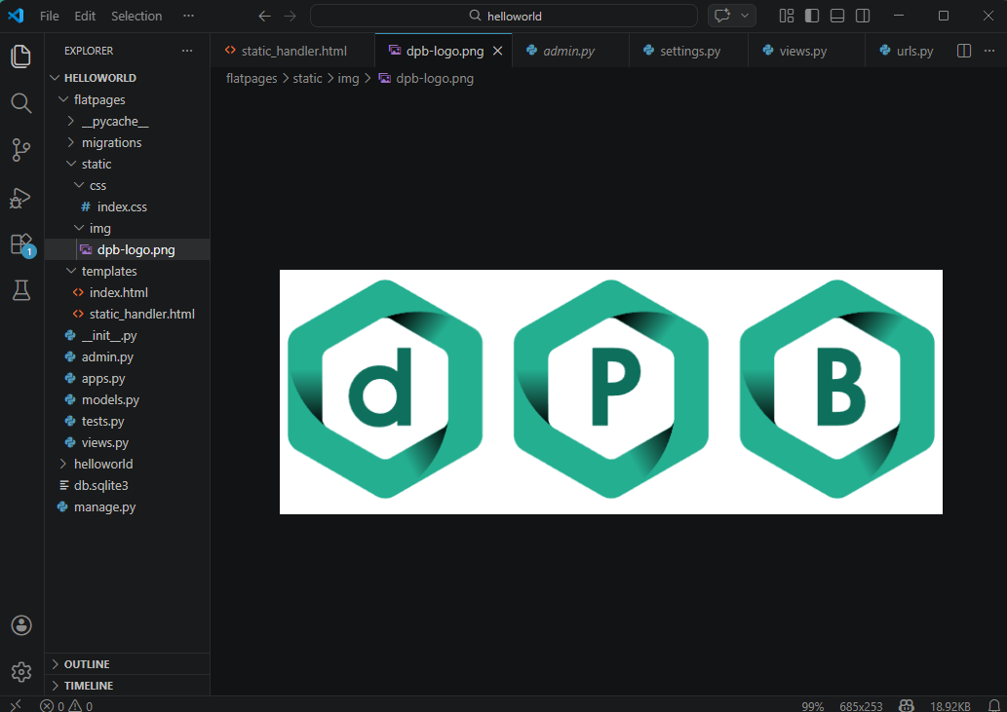
Рисунок 13. Структура папки flatpages/static/img с изображением dpb-logo.png.
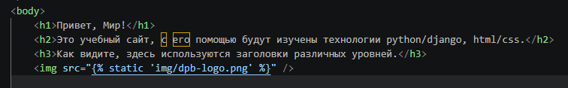
Рисунок 14. Фрагмент шаблона static_handler.html с тегом <img>.
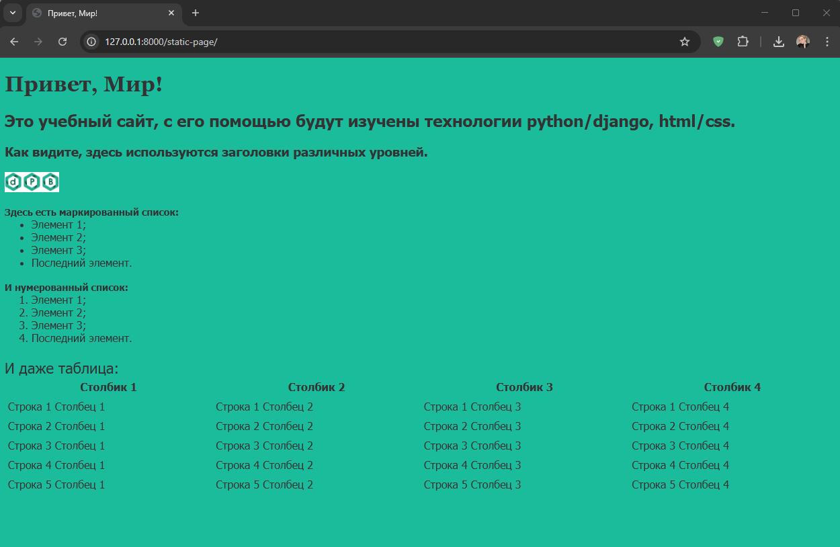
Рисунок 15. Итоговый вид страницы.

Вывод:
В результате выполнения лабораторной работы были изучены основные принципы создания простейшего web-приложения на Django. Были получены практические навыки создания проекта и приложения, настройки маршрутов, написания функций-представлений, подключения HTML-шаблонов и организации статических файлов. Также была освоена базовая стилизация страницы с использованием CSS и подключение изображений. Таким образом, цель работы была достигнута, а созданная web-страница стала основой для дальнейшего изучения возможностей Django.

